**Линейное программирование**

Сущность ЛП состоит в нахождении точек наибольшего или наименьшего значения некоторой функции при определенном наборе ограничений, налагаемых на аргументы и образующих систему ограничений. ЛП ­– это метод математического моделирования, разработанный для оптимизации использования ограниченных ресурсов. При этом целевые функции и ограничения строго линейны.

**Симплекс-метод**

Переход от геометрического способа решения задачи ЛП к симплекс-методу лежит через алгебраическое описание крайних точек пространства решений. Для реализации этого перехода сначала надо привести задачу ЛП к стандартной форме, преобразовав неравенства ограничений в равенства путем введения дополнительных переменных.

Основное свойство симплекс-метода заключается в том, что решение задачи ЛП осуществляется итерационно. На каждой итерации алгоритм переходит к новой угловой точке, которая потенциально может улучшить значение целевой функции. Этот процесс перехода от одной угловой точки к следующей заканчивается, когда дальнейшее улучшение значений целевой функции невозможно.

Последовательность действий, выполняемых в симплекс-методе.

1. Находится начальное допустимое базисное решение.
2. На основе условия оптимальности определяется вводимая переменная. Если вводимых переменных нет, вычисления заканчиваются.
3. На основе условия допустимости выбирается исключаемая переменная.
4. Методом Гаусса-Жордана вычисляется новое базисное решение. Переход к п. 2.

#### Задание.

Решите задачу линейного программирования и двойственную к ней.

*Найти значения переменных , максимизирующих целевую функцию *

*при ограничениях:*

**

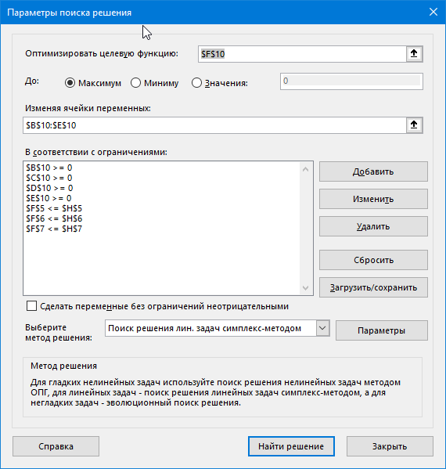

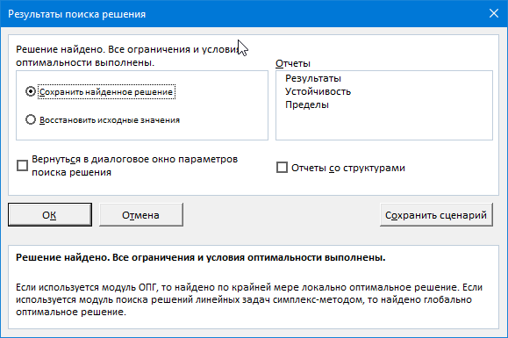

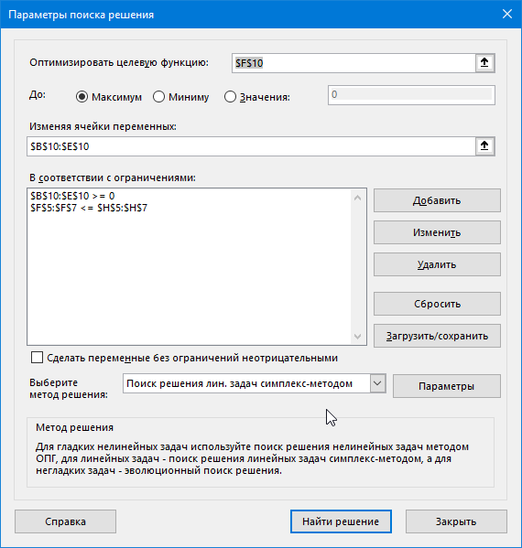

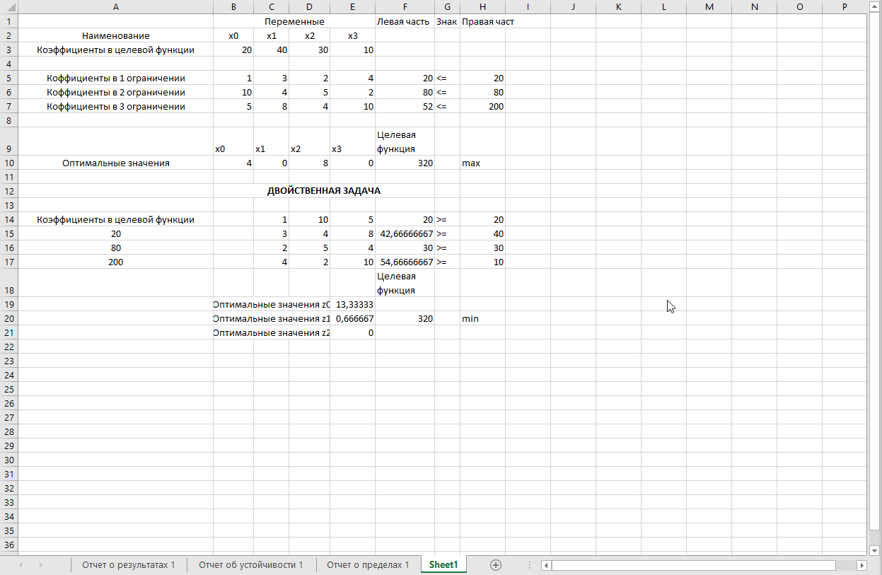

Для анализа полученного оптимального решения в Excel предусмотрены три типа отчетов: отчет по результатам, отчет по устойчивости и отчет по пределам.

В отчете по результатам приведены сведения о целевой функции, значениях искомых переменных и результаты оптимального решения для ограничений

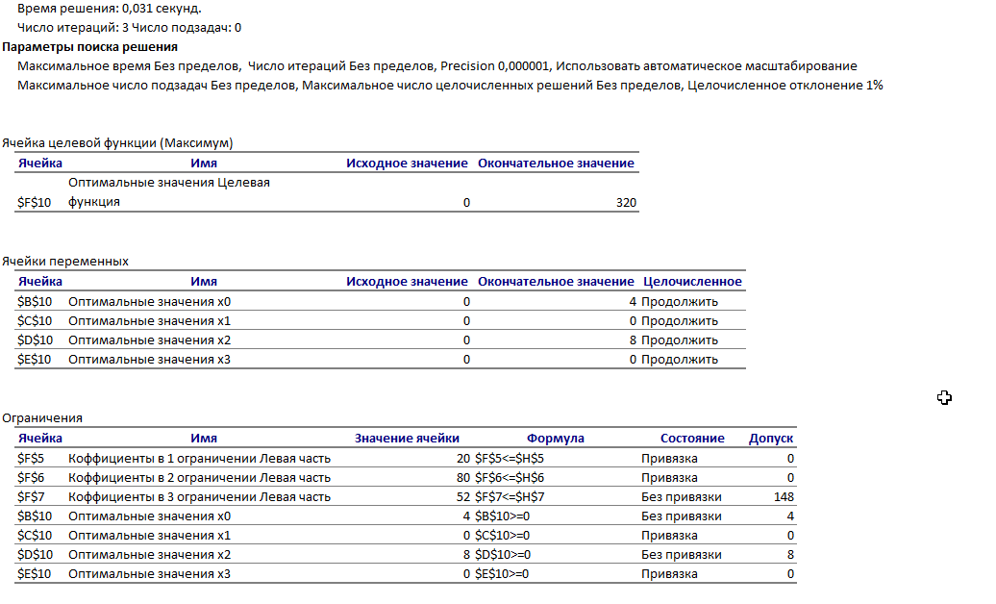

Для ограничений в столбце **формула** приведены зависимости, которые были введены в диалоговое окно **Поиск решения**; в столбце **Значение** приведены величины использованного ресурса; в столбце **Разница** показано количество неиспользованного ресурса. Если ресурс используется полностью, то в столбце **Состояние** указывается «привязка»; при неполном использовании ресурса в этом столбце указывается «без привязки.». Для переменных показывается разность между значением переменных в найденном оптимальным решении и заданным для них граничным условием.

В отчете по устойчивости дан анализ по переменным и ограничениям.

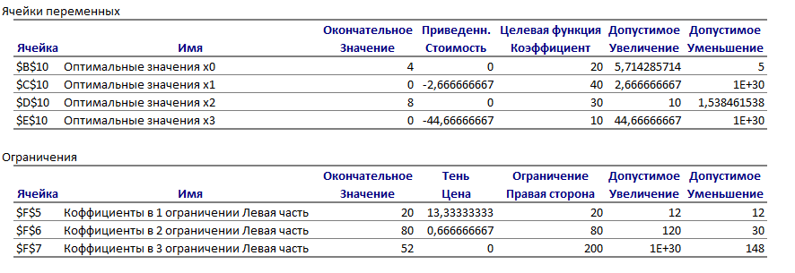

В анализе переменных приведены следующие данные:

* результирующие значения переменных;
* приведённая стоимость, т. е. дополнительные двойственные переменные, которые показывают, насколько изменяется целевая функция при принудительном включении единицы этой переменной в оптимальное решение;
* коэффициенты целевой функции;
* допустимые значения приращения коэффициентов целевой функции, при которых сохраняется набор переменных, входящих в оптимальное решение.

В анализе ограничений приведены значения:

* величин использованных ресурсов;
* теневые цены, т. е. двойственные оценки, которые показывают, как изме­нится целевая функция при изменении ресурсов на единицу;
* значения приращения ресурсов, при которых сохраняется оптимальный набор переменных, входящих в оптимальное решение.

В отчете по пределам показано, в каких пределах может изменяться выпуск продукции, вошедшей в оптимальное решение, при сохранении структуры оптимального решения.

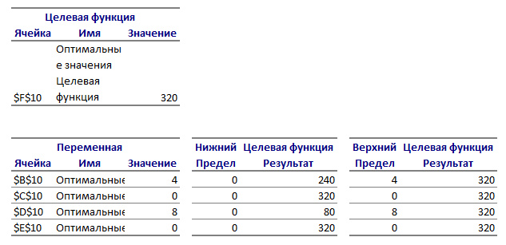

### **Двойственная задача**

Решим двойственную задачу. Схема формирования двойственной задачи следующая.

1. Коэффициенты бывшей целевой функции становятся правой частью ограничений.
2. Правая часть ограничений становится коэффициентами новой целевой функции.
3. Матрица коэффициентов ограничений транспонируется.

Ввод зависимостей для двойственной задачи показан на рисунке.

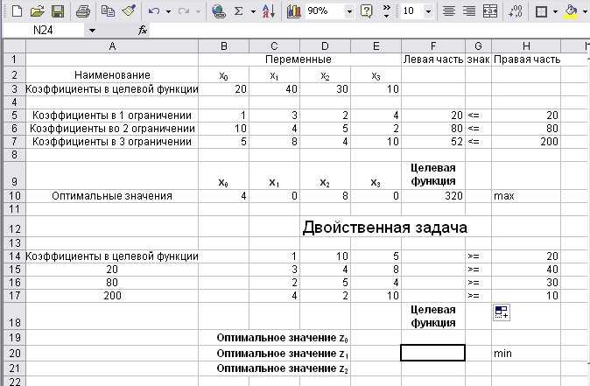

1

3

2

Открыв отчет по устойчивости, можно увидеть новые двойственные оценки (в столбце **Теневая Цена**) и убедиться, что значения переменных при решении задачи на максимизацию становятся двойственными оценками при задаче на минимизацию, и наоборот (сравните с отчетом по устойчивости исходной задачи).

